实 验 报 告

实验三《电子购物车》

学生姓名 顾凯琪 学号 226001624
课程名称 web前端开发
实验学期 2023 至 2024 学年第 2 学期
所在学院 信息科学与工程学院
任课教师 潘善亮
实验成绩

一、实验题目

电子购物车

二、实验目的：

使用Cookie创建电子购物车，要求可以完成将商品放入电子购物车、列出电子购物车商品列表、计算购物车物品价格等功能

三、实验设备与环境
微型计算机、Windows 系列操作系统 、Visual Studio Code

四、实验内容：
- 通过Document对象中的cookie属性可以存储一些简单的信息到客户端。利用这个特点，可以把用户准备购买的商品名称、数量和价格放入cookie中，然后在结算的时候将cookie中的信息读出来，然后计算出总的价格，并生成订单发送出去。
- Cookie采用name=value的形式进行存储，可以进行多次存储，相互之间是独立的，可以设定cookie的失效日期来让cookie定时失效。

五、概要设计：

商品数据初始化：

使用了一个包含多个商品信息的数组 aData，每个商品包括图片地址、名称、价格和评价等信息。

商品列表展示：

使用循环遍历 aData 数组，动态创建了每个商品的列表项 li，并将其添加到 ul 元素中。每个列表项显示商品图片、名称、价格、评价和“加入购物车”按钮。

加入购物车功能：

每个商品的“加入购物车”按钮点击事件触发时，会创建一个新的 div 元素，显示所选商品的信息，并将其添加到购物车列表 car 中。

每个商品行包括复选框（用于选择）、商品图片、名称、价格、数量调整按钮、小计和删除按钮。

数量调整功能：

每个商品行中有数量增加和减少的按钮。点击增加按钮会增加商品数量，同时更新小计和总计金额；点击减少按钮会减少商品数量，同样更新小计和总计金额。

删除商品功能：

每个商品行中的删除按钮点击事件会弹出确认对话框，确认删除后会移除对应的商品行，并更新总商品数量和总计金额。

全选功能：

页面顶部和购物车列表顶部都有一个全选复选框。点击全选复选框会全选或取消全选所有商品，并更新总计金额。

总计金额计算：

getAmount() 函数用于计算已选中商品的总金额，包括遍历所有选中商品的小计金额并累加。

页面结构和样式：

页面采用了简单的布局结构，包括头部导航栏、购物车列表、相关推荐商品列表和结算区域。

使用了CSS样式文件来定义页面元素的外观和排版。

六、详细设计
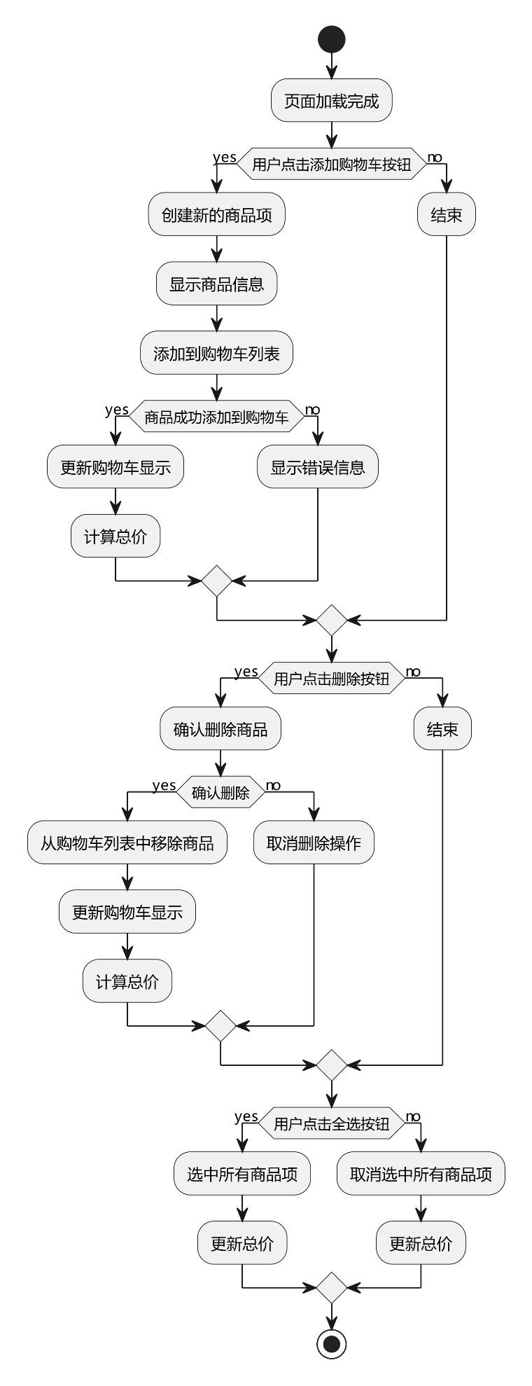

七、测试结果及分析：
主界面：
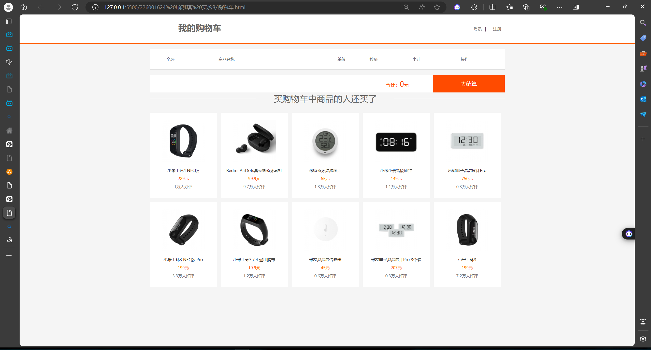
添加部分商品到购物车：
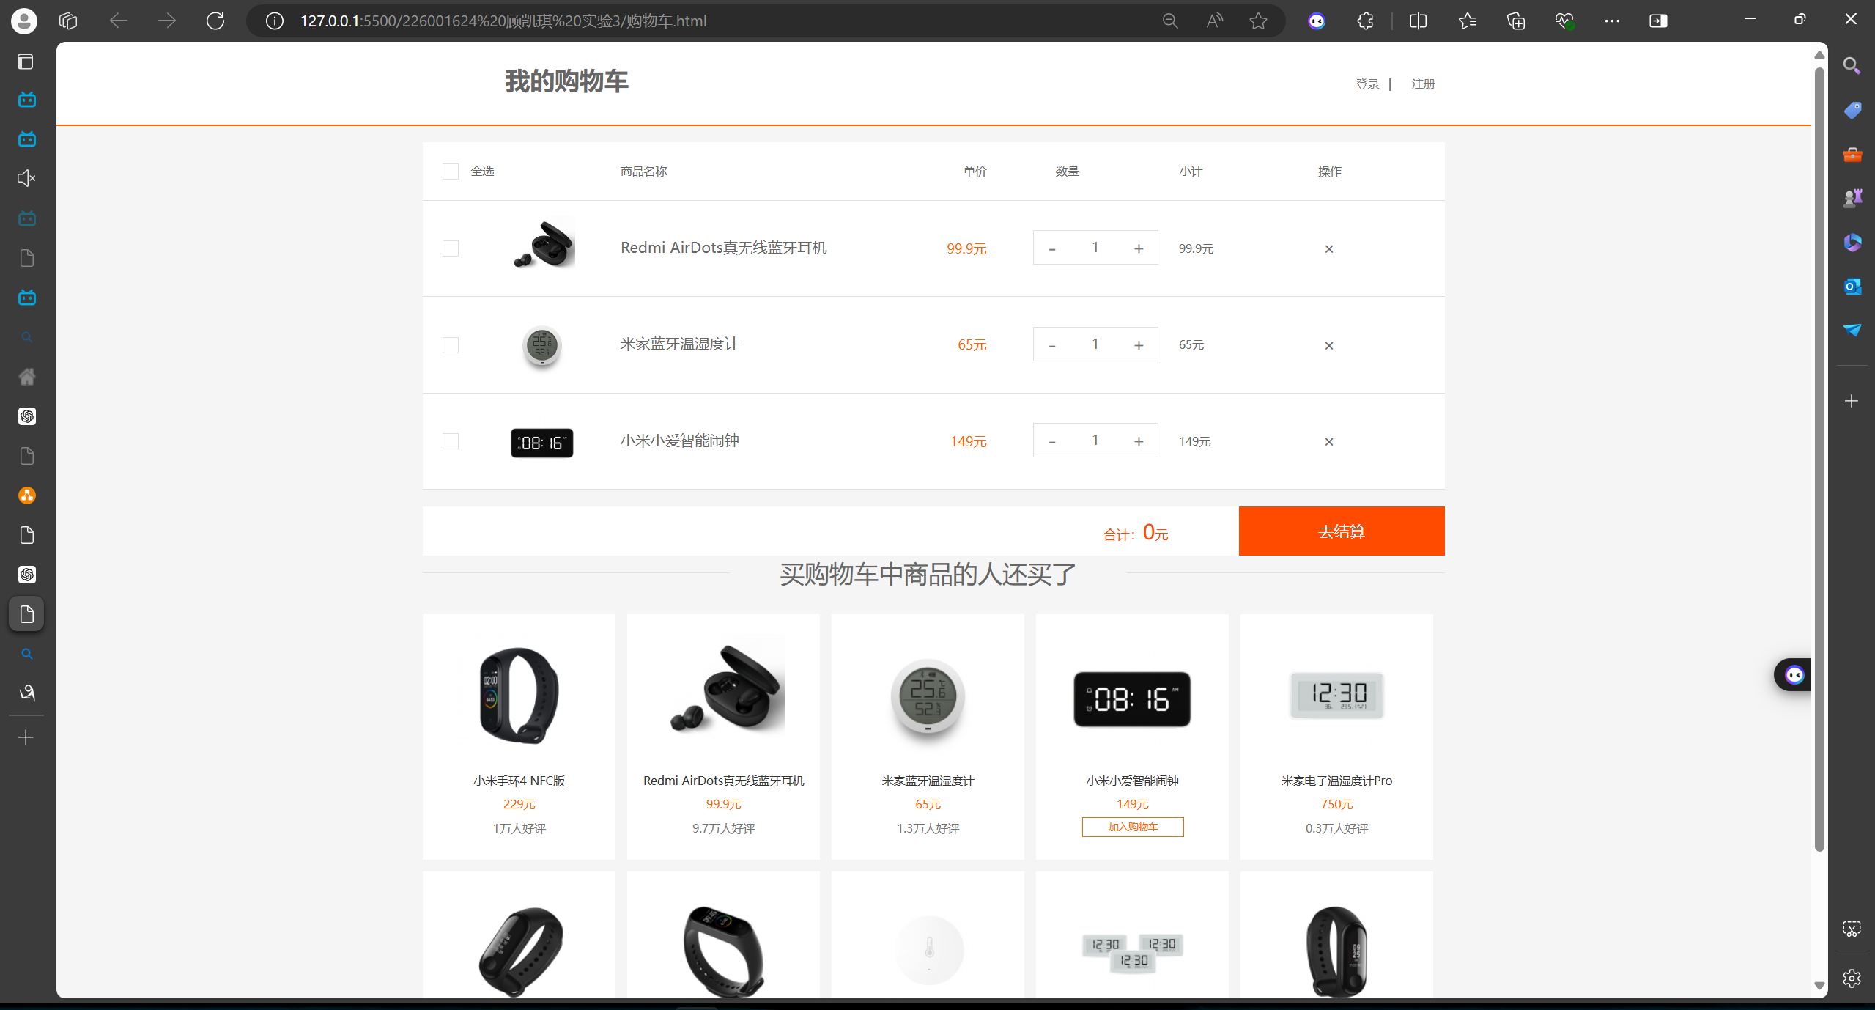

选择购物车对应的商品进行结算
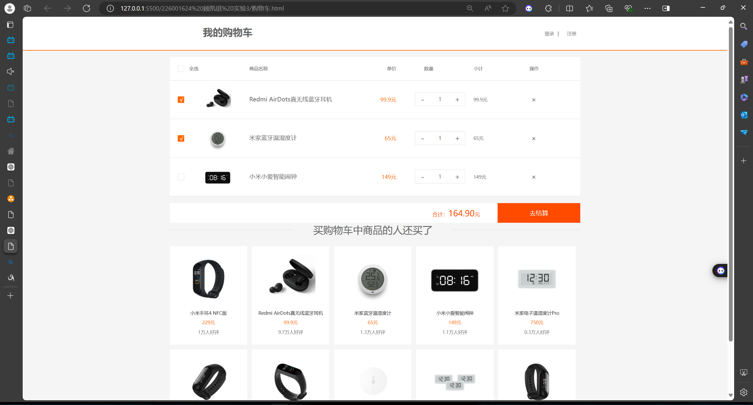

可以选择多件相同商品：
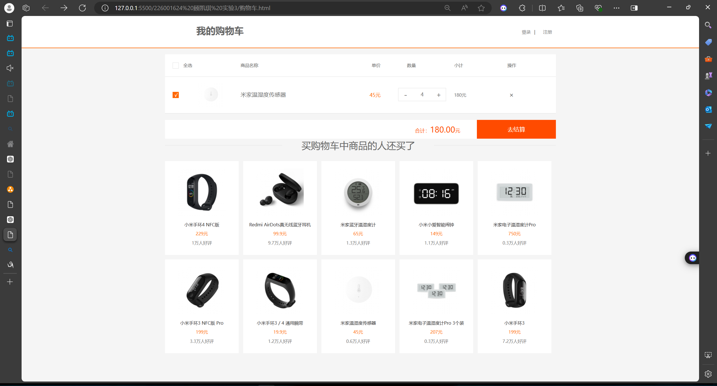

删除对应购物车内物品：
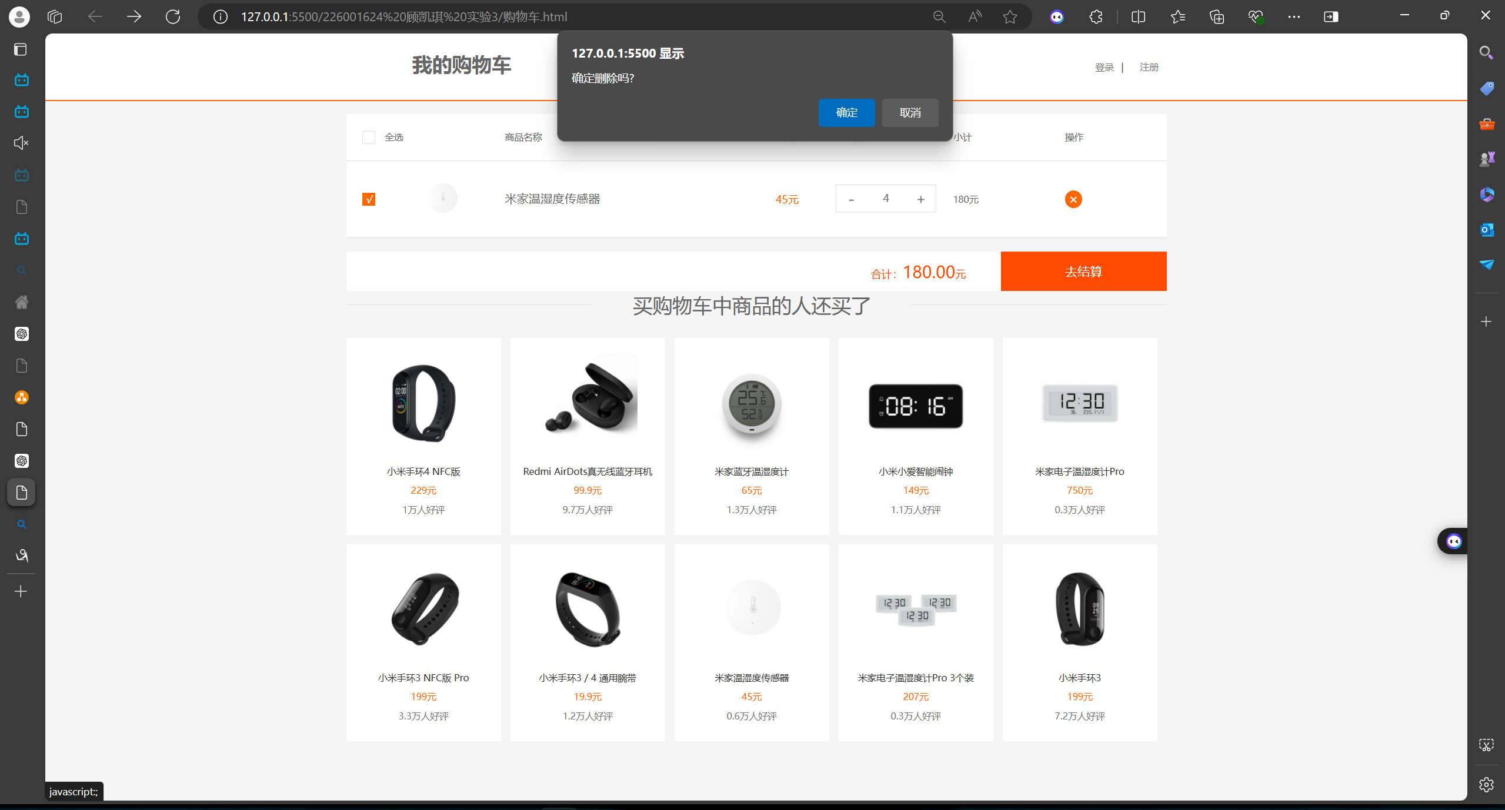

八、个人小结
通过本次实验，我学习并掌握了如何使用HTML、CSS和JavaScript实现一个电子购物车的基本功能。具体来说，我完成了以下几项任务：

商品展示：通过动态生成HTML元素，将商品信息展示在页面上。这使我熟悉了DOM操作以及如何利用JavaScript动态地操作页面内容。
添加商品到购物车：实现了“加入购物车”按钮的功能，能够将选定商品添加到购物车中。这部分让我更加理解了事件处理机制。
购物车管理：实现了商品数量的增加和减少、商品的删除以及全选功能。这使我对如何操作和更新DOM有了更深的理解，并且通过编写相应的逻辑来处理各种用户交互。
价格计算：实现了根据选中商品计算总价的功能。这部分让我理解了如何在JavaScript中进行数值操作和动态更新页面内容。
Cookie操作：虽然在此次实验中未实际使用Cookie进行存储，但通过实验题目理解了Cookie的基本操作方法和应用场景。
遇到的问题和解决方法：

动态创建元素：在动态创建和插入DOM元素时，遇到了一些位置和样式问题。通过查阅资料和调试，最终解决了这些问题，确保所有动态生成的内容都能正确显示。
事件绑定：在为每个商品绑定事件处理函数时，发现有些事件无法正常触发。经过检查，发现是由于事件绑定时机不对，解决方法是确保在DOM元素生成后再进行事件绑定。
价格计算：在实现总价计算时，发现有时计算结果不准确。通过检查代码逻辑，发现是因为字符串和数值类型的转换问题，最终通过使用parseFloat函数解决了这一问题。
收获和体会：

通过此次实验，我不仅巩固了对HTML、CSS和JavaScript的基础知识，还锻炼了实际动手能力和问题解决能力。特别是在处理动态DOM操作和事件绑定方面，有了更深的理解和体会。此外，通过不断调试和优化代码，也提高了代码编写的规范性和效率。

总体来说，这次实验让我对Web前端开发有了更全面的认识和理解，为以后更复杂的前端开发工作打下了坚实的基础。未来我将继续学习和实践，提升自己的开发技能。

附录：index.html代码
<!DOCTYPE html>
<html>
<head>
<meta charset="utf-8">
<link rel="stylesheet" type="text/css" href="css/help-center.css" />
<title>我的购物车</title>
<link rel="stylesheet" type="text/css" href="css/main.css">
</head>
<body>
<script>
window.onload = function() {
var aData = [{
"imgUrl": "img/03-car-01.png",
"proName": " 小米手环4 NFC版 ",
"proPrice": "229",
"proComm": "1"
},
{
"imgUrl": "img/03-car-02.png",
"proName": " Redmi AirDots真无线蓝牙耳机 ",
"proPrice": "99.9",
"proComm": "9.7"
},
{
"imgUrl": "img/03-car-03.png",
"proName": " 米家蓝牙温湿度计 ",
"proPrice": "65",
"proComm": "1.3"
},
{
"imgUrl": "img/03-car-04.png",
"proName": " 小米小爱智能闹钟 ",
"proPrice": "149",
"proComm": "1.1"
},
{
"imgUrl": "img/03-car-05.png",
"proName": "米家电子温湿度计Pro ",
"proPrice": "750",
"proComm": "0.3"
},
{
"imgUrl": "img/03-car-06.png",
"proName": " 小米手环3 NFC版 Pro ",
"proPrice": "199",
"proComm": "3.3"
},
{
"imgUrl": "img/03-car-07.png",
"proName": " 小米手环3 / 4 通用腕带",
"proPrice": "19.9",
"proComm": "1.2"
},
{
"imgUrl": "img/03-car-08.png",
"proName": " 米家温湿度传感器 ",
"proPrice": "45",
"proComm": "0.6"
},
{
"imgUrl": "img/03-car-09.png",
"proName": " 米家电子温湿度计Pro 3个装 ",
"proPrice": "207",
"proComm": "0.3"
},
{
"imgUrl": "img/03-car-10.png",
"proName": " 小米手环3 ",
"proPrice": "199",
"proComm": "7.2"
}
];
var oBox = document.getElementById("box");
var oCar = document.getElementById("car");
var oUl = document.getElementsByTagName("ul")[0];

for (var i = 0; i < aData.length; i++) {
var oLi = document.createElement("li");
var data = aData[i];

oLi.innerHTML += '<div class="pro_img"><img src="' + data["imgUrl"] + '" width="150" height="150"></div>';
oLi.innerHTML += '<h3 class="pro_name"><a href="#">' + data["proName"] + '</a></h3>';
oLi.innerHTML += '<p class="pro_price">' + data["proPrice"] + '元</p>';
oLi.innerHTML += '<p class="pro_rank">' + data["proComm"] + '万人好评</p>';
oLi.innerHTML += '<div class="add_btn">加入购物车</div>';
oUl.appendChild(oLi);

}
var aBtn = getClass(oBox, "add_btn");//获取box下的所有添加购物车按钮
var number = 0;//初始化商品数量
for (var i = 0; i < aBtn.length; i++) {
number++;
aBtn[i].index = i;
aBtn[i].onclick = function() {
var oDiv = document.createElement("div");
var data = aData[this.index];
oDiv.className = "row hid";
oDiv.innerHTML += '<div class="check left"> <i class="i_check" id="i_check" onclick="i_check()" >√</i></div>';
oDiv.innerHTML += '<div class="img left"><img src="' + data["imgUrl"] + '" width="80" height="80"></div>';
oDiv.innerHTML += '<div class="name left"><span>' + data["proName"] + '</span></div>';
oDiv.innerHTML += '<div class="price left"><span>' + data["proPrice"] + '元</span></div>';
oDiv.innerHTML +=' <div class="item_count_i"><div class="num_count"><div class="count_d">-</div><div class="c_num">1</div><div class="count_i">+</div></div> </div>'
oDiv.innerHTML += '<div class="subtotal left"><span>' + data["proPrice"] + '元</span></div>'
oDiv.innerHTML += '<div class="ctrl left"><a href="javascript:;">×</a></div>';
oCar.appendChild(oDiv);
var flag = true;
var check = oDiv.firstChild.getElementsByTagName("i")[0];
check.onclick = function() {
// console.log(check.className);
if (check.className == "i_check i_acity") {
check.classList.remove("i_acity");

} else {
check.classList.add("i_acity");
}
getAmount();
}
var delBtn = oDiv.lastChild.getElementsByTagName("a")[0];
delBtn.onclick = function() {
var result = confirm("确定删除吗?");
if (result) {
oCar.removeChild(oDiv);
number--;
getAmount();
}
}
var i_btn = document.getElementsByClassName("count_i");
for (var k = 0; k < i_btn.length; k++) {
i_btn[k].onclick = function() {
bt = this;
//获取小计节点
at = this.parentElement.parentElement.nextElementSibling;
//获取单价节点
pt = this.parentElement.parentElement.previousElementSibling;
//获取数量值
node = bt.parentNode.childNodes[1];
console.log(node);
num = node.innerText;
num = parseInt(num);
num++;
node.innerText = num;
//获取单价
price = pt.innerText;
price = price.substring(0, price.length - 1);
//计算小计值
at.innerText = price * num + "元";
//计算总计值
getAmount();
}
}
//获取所有的数量减号按钮
var d_btn = document.getElementsByClassName("count_d");
for (k = 0; k < i_btn.length; k++) {
d_btn[k].onclick = function() {
bt = this;
//获取小计节点
at = this.parentElement.parentElement.nextElementSibling;
//获取单价节点
pt = this.parentElement.parentElement.previousElementSibling;
//获取c_num节点
node = bt.parentNode.childNodes[1];
num = node.innerText;
num = parseInt(num);
if (num > 1) {
num--;
}
node.innerText = num;
//获取单价
price = pt.innerText;
price = price.substring(0, price.length - 1);
//计算小计值
at.innerText = price * num + "元";
//计算总计值
getAmount();
}
}

delBtn.onclick = function() {
var result = confirm("确定删除吗?");
if (result) {
oCar.removeChild(oDiv);
number--;
getAmount();
}
}

}
}

}

function getClass(oBox, tagname) {
var aTag = oBox.getElementsByTagName("*");
var aBox = [];
for (var i = 0; i < aTag.length; i++) {
if (aTag[i].className == tagname) {
aBox.push(aTag[i]);
}
}
return aBox;
}

var index = false;
function checkAll() {
var choose = document.getElementById("car").getElementsByTagName("i");
// console.log(choose);
if (choose.length != 1) {
for (i = 1; i < choose.length; i++) {
if (!index) {
choose[0].classList.add("i_acity2")
choose[i].classList.add("i_acity");
} else {
choose[i].classList.remove("i_acity");
choose[0].classList.remove("i_acity2")
}
}
index = !index;
}
getAmount();
}

//进行价格合计
//进行价格合计
function getAmount() {
ns = document.getElementsByClassName("i_acity");
sum = 0;

//选中框
document.getElementById("price_num").innerText = sum.toFixed(2); // Initialize total price to 0

for (y = 0; y < ns.length; y++) {
//小计
amount_info = ns[y].parentElement.parentElement.lastElementChild.previousElementSibling;
num = parseFloat(amount_info.innerText.replace("元", ""));
sum += num;
document.getElementById("price_num").innerText = sum.toFixed(2); // Update total price
}
}

</script>
</head>
<body>
<div class="header">
<div class="container">
<div class="header-logo">
<!--<a class="logo ir" href="" title="小米官网">小米官网</a>-->
</div>
<div class="header-title" id="J_miniHeaderTitle">
<h2 style="font-size: 30px;">我的购物车</h2>
</div>
<div class="topbar-info" id="J_userInfo">
<a class="link" href="http://www.weichufeng.cn/login.jsp">登录</a><span class="sep">|</span><a class="link" href="http://www.weichufeng.cn/regist.jsp">注册</a></div>
</div>
</div>

<div id="car" class="car">

<div class="head_row hid">
<div class="check left"> <i onclick="checkAll()">√</i></div>
<div class="img left">&nbsp;&nbsp;全选</div>
<div class="name left">商品名称</div>
<div class="price left">单价</div>
<div class="number left">数量</div>
<div class="subtotal left">小计</div>
<div class="ctrl left">操作</div>
</div>

</div>
<div id="sum_area">
<div id="pay">去结算</div>
<div id="pay_amout">合计：<span id="price_num">0</span>元</div>
</div>

<div id="box">
<h2 class="box_head"><span>买购物车中商品的人还买了</span></h2>
<ul>
</ul>
</div>

</body>
</html>

CSS文件见附件

